Computerspiele werden oft mithilfe der Tastatur gesteuert. Das Spiel wartet sozusagen darauf, dass einer der Spieler eine Taste drückt, und reagiert dann entsprechend. Zum Beispiel kann sich eine Figur vorwärts bewegen, wenn die Pfeiltaste ↑ gedrückt wird, und nach links bzw. rechts drehen, wenn die Pfeiltaste ← bzw. → gedrückt wird.
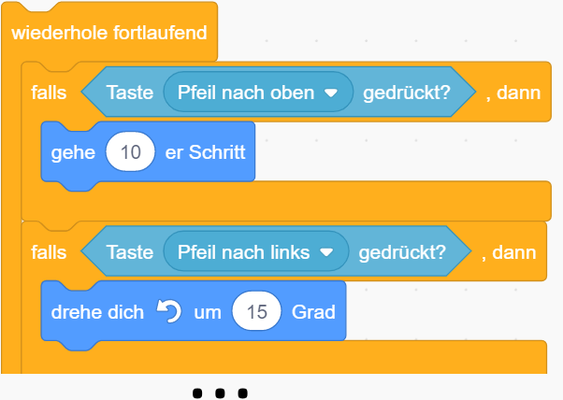
Da das Spiel nicht weiß, wann die Spieler
eine Taste drücken, muss fortlaufend geprüft werden, ob eine Taste gedrückt wird.

Ähnlich wie die flüssige Bewegung wird das
mit einer Wiederholschleife programmiert.
Dazu braucht es den Block falls < > dann:
Falls zum Beispiel die Taste ↑ wird, bewegt
sich die Figur ein kleines Stück vorwärts.
Falls die Taste ← gedrückt wird, dreht sich
sich ein bißchen nach links, und so weiter.

Aufgabe 1

- In deinem Material findest du die Datei Aufg.1 Katz-und-Maus.sb3.
Lade sie in den Scratch-Editor hoch.
Sie enthält zwei Figuren: eine Katze und eine Maus.

- Programmiere zuerst das Skript für die Maus.
Sie wird mit den Pfeiltasten gesteuert:
Bei Taste ↑ bewegt sie sich vorwärts. Sie soll sich relativ schnell bewegen, ein 10er-Schritt ist eine gute Geschwindigkeit.
Bei Taste ← dreht sie sich nach links, bei Taste → nach rechts.
Achte darauf, dass der Drehtyp zu Beginn des Skripts auf „rundherum“ gesetzt wird.

- Dann programmiere das Skript für die Katze.
Sie wird durch die Tasten w / a / d gesteuert:
Bei Taste w bewegt sie sich vorwärts, aber langsamer als die Maus, z.B. einen 6er-Schritt.
Bei Taste a dreht sich sich nach links, bei d nach rechts.

- Speichere das fertige Spiel im gleichen Ordner, wo du die Datei gefunden hast.

Aufgabe 2

- In deinem Material findest du die Datei Aufg.2 Hubschrauber.sb3.
Lade sie in den Scratch-Editor hoch.
Sie enthält zwei Hubschrauber-Figuren.

- Programmiere erst den rechten Hubschrauber.
Er wird mit den Pfeiltasten gesteuert:
  - Bei Taste ↑ bewegt er sich ein Stück nach oben.
Das geht entweder mit den Blöcken setze Richtung auf ( 0° ) und gehe ( )er Schritt,
oder einfacher mit dem Block ändere y um ( ).
Bei Taste ↓ bewegt er sich entsprechend ein Stück nach unten.
  - Bei Taste ← bewegt er sich ein Stück nach links.
Auch hier kannst du entweder setze Richtung auf ( ) und gehe ( )er Schritt benutzen,
oder ändere x um ( ).
Bei Taste → bewegt er sich entsprechen ein Stück nach rechts.
  - Den Drehtyp für den Hubschrauber solltest du zu Beginn auf links/rechts setzen.

- Der andere Hubschrauber bewegt sich auf die gleiche Weise, aber mit den Tasten w/a/s/d:
mit w nach oben, s nach unten, a nach links und d nach rechts.

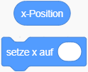
- Zusatzaufgabe
Wenn ein Hubschrauber sich über den linken Rand der Bühne hinaus bewegt, erscheint er auf der rechten Seite, und umgekehrt.
Hier reicht es nicht, den Block falls <wird Rand berührt> zu benutzen, da dann nicht klar ist, welcher Rand der Bühne gemeint ist.
Stattdessen prüfe, ob die x-Position des Hubschraubers links außerhalb der Bühne liegt. Erinnere dich: der linke Rand der Bühne liegt bei –240.
Du kannst also prüfen, ob die x-Position < –250 ist.
In diesem Fall setze den Hubschrauber mit dem Block setze x auf ( 250 ) auf die andere Seite.
x-Position und setze x auf ( ) findest du in der Kategorie „Bewegung“.

- Speichere das fertige Spiel im gleichen Ordner, wo du die Datei gefunden hast.

Autor: Christian Pothmann – cpothmann.de, freigegeben unter CC BY-NC-SA 4.0, Januar 2022
Quellen: Screenshots: scratch.mit.edu, freigegeben unter CC BY-SA 2.0

